蔵王の森通信 №31 2016年10月

発行：ＮＰO法人蔵王のブナと水を守る会
（ナショナル･トラスト事務局）
〒989‐0231 宮城県白石市福岡蔵本字滝下102
ﾎｰﾑﾍﾟｰｼﾞ：http://www.zao.org

今年から、山の恩恵に感謝し自然に親しむ日、山の日（8月11日）が施行されました。
当会も植林活動が一段落し、育林活動へと移っています。そしてもっと皆さんに植林地内を利用していただく為、森づくり自然園の植物観察路の整備や、ツリーハウス造りを行っています。是非多くの人に山に親しむ機会を得ていただきたいと思います。
今回はジャム作りに挑戦です。

✾「秋の草花祭りとヤマボウシジャム作り」のご案内✾

日時 ２０１６年10月9日（日）

場所 蔵王のブナと水を守る会 作業小屋

集合 ９時３０分 白石市役所駐車場（場所のわからない方）

９時４５分 作業小屋(丸太小屋)（自力で来られる方）

受付 ９時３０分～１０時

１０時００分 開会 作業小屋前

１０時０５分 自然観察路散策（彩遊の森）
途中、ヤマボウシの実採取

１２時００分 昼食

１３時００分 ヤマボウシジャム作り
自然観察路散策（リスの森、アナグマの森）
ツリーハウスづくり見学

１４時００分 閉会

〈参加費〉大人 ３００円（保険料込）、小学生以下 無料

〈申込み〉車の手配や保険に加入のため、申込みには、氏名・年齢・住所・電話番号・集合場所・交通手段の明記をお願いします。
※ホームページに申し込み用紙をアップしています。

〈申込み締切〉9月30日(金)厳守 事務局ＴＥＬ・ＦＡＸ ０２２-２４８-５３３４

植 林 地 の 近 況
仲村 得喜秀

１、クマの話
私が植林地の中でクマを見たのは、2003年頃で、森林組合の人達が刈り払いをしていた頃である。握りこぶし大の生まれて間もないような小さなクマが刈払機でお腹を切られ内臓が出ているのを見ました。集団での刈り払い機の音に親グマが驚いて、小グマを置き去りにしていったものと思われる。
それ以来一度もクマの姿は見ていない。しかし夏は桑の実、秋はクリ、ドングリ、ヤマナシの果実を食べには来ていた。現場には糞が残されているので何を食べているのかはわかるのである。今年はそれにウワミズザクラの果実が加えられる事になった。
リスの森のウワミズザクラの木の枝が折られて垂れ下がっていたのである。幹には爪跡がクッキリと残っていた。ウワミズザクラの果実は今までは実っていたが、秋までにはほとんど落果してしまい、クマの食糧にはなれなかったのである。今年はその落果があまりなく、木全体が赤く見えるほど果実が残った事が、この被害を受けるもとになったのだ。これはある意味喜ぶべき事なのかもしれない。それほど木が成長したという事なのだから。
今年はドングリは不作の年だという。クマにとっては貴重な食料になった事でしょう。こんな年はクリも狙われます。植林地内のクリは良く実っているが、クマの食糧不足の解消の手助けになればと思っています。

２．オミナエシ泥棒の話
彩遊の森の一角にオミナエシの群生地がある。以前は今ほどの群生ではなかったが、刈り払いの時、オトコエシを刈り払い、オミナエシを残すように作業をした。オトコエシは他にも群生地があったから・・。これを毎年繰り返している間に、この群生地ができていたのである。しかし、数年前からこのオミナエシがお盆の頃に盗まれるようになっていた。昨年は、8月12日だった。そこで今年は作業小屋に泊まり込んで見張る事にした。案の定、8月12日の日中、私が刈り払いをしている時に2人組の老男女が駐車場に車を停めていた。私が気付いて現場に駆け付けた時には、すでに数百本入りのオミナエシが2束ビニール袋の中に収められていた。たぶん市場にでも出荷するのであろうが、何をするのかと聞くと近所に分けてあげるのだという。入口の看板を見なかったかと言うと、見なかったと言う。しらじらしい限りである。車のＮＯは昨年と同じである。
老女の方は白石ではその道の有名人である。盗む事をあまり悪い事とは思っていないようだ。困った人に狙われたものである。
盗ったオミナエシはどうするかと聞くので、私が没収してもどうにもならないので、持ち帰ってもらう事にした。あまりやりすぎて、逆恨みをされてもつまらないので。
次はないよと言って帰ってもらったが、どうなる事やら。
自然草原の少なくなってしまっている現在、あれ程のオミナエシの群生地は貴重なのです。

３．カモシカがやってきた
ヤマユリを食べるイノシシに悩まされるのは毎年の事である。黒いブタとイノシシが両方入っているのかもしれない。下の弥冶郎集落近くでは、イノシシを見ているので、ここにも入ってきているのかもしれない。
刈り払いをしていて、今年はひとつの異変に気付いた。タチギボウシの花茎と葉が何者かに食べられていたのである。刈り払い機で刈ったものなら切断面が平均であるはずなのに、高さがバラバラなのである。それともうひとつ、桑の若木の葉があちこちで無くなっていたのだ。何物かに食べられたに違いない。ニホンジカか、カモシカ以外には考えられない。私は県民の森で今年は雄のニホンジカを見たが、それが蔵王まで来るとはまだ考えられない。つまりカモシカしか考えられないという事である。そして、ついに糞を彩遊の森の中で発見したのである。彩遊の森の中には、小さな湧水があり、一帯は湿地を好むタチギボウシが群生している。このタチギボウシも食害されていたのである。糞はこの近くで発見された。実物はまだ見ていないが、今までいなかったカモシカが現れた事は間違いない。今年は刈り払ってしまったので、現れないと思うが、来年は見られるかもしれない。

オミナエシ ウワミズザクラ

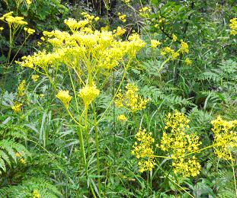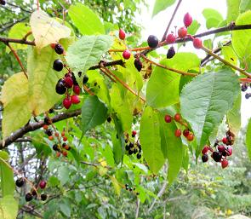

タチギボウシ ヤマユリ

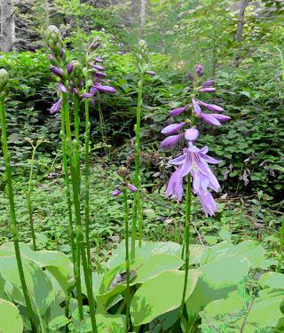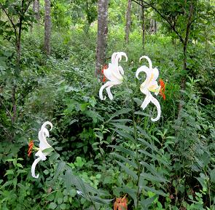

＜ツリーハウスに子どもも大人も大喜び＞

８月に親子キャンプを実施しました。マイツリーを見に、遠く山口県や神奈川県から来てくれました。完成間近のツリーハウスに、子どもも大人も大はしゃぎ！この嬉しそうな顔を見てください。ツリーハウスからの眺めは抜群、風も心地いいですよ～。
皆さんも是非遊びに来てください。
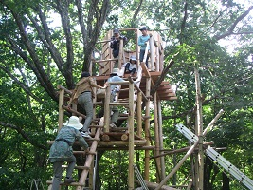

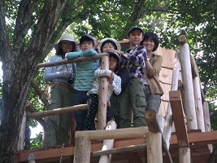

〈マイツリー事業の報告〉
４月~８月末までで合計５３本の申し込みを頂きました。有難うございます。
ナショナルトラスト基金報告
ナショナルトラスト基金をお寄せいただき、ありがとうございました。
２０１６年１月～８月の累計は、以下のとおりです。
２０１６年度件数 ２０件
２０１６年度金額 ９３,０００円

今後ともご支援をよろしくお願いいたします。

